- 회의 내용(zep 채팅 캡처)
  - 앱 아이디어 발표
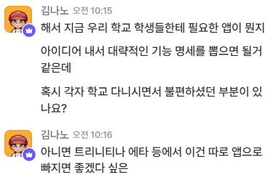
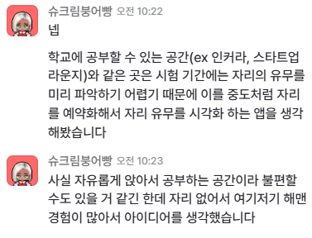
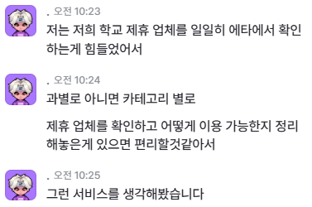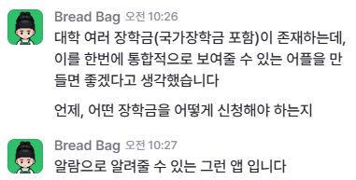
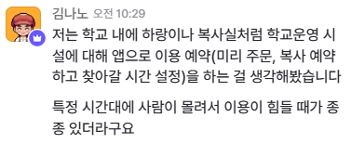
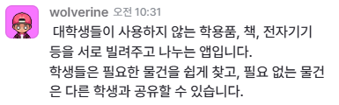

  - 아이디어 투표
- 교내 공부 공간 예약 서비스
- 학교 및 학과 제휴 업체 연동 서비스
- 교내외〮 장학금 일괄 안내 서비스
- 학교 공공시설 예약 서비스
- 학생 간 물품 공유 서비스
위와 같이 번호를 매겨 투표를 진행하였고, 1번 3표, 3번 1표, 4번 1표가 나와 ‘교내 공부 공간 예약 앱’으로 최종 결정하고 회의 마무리하였습니다.
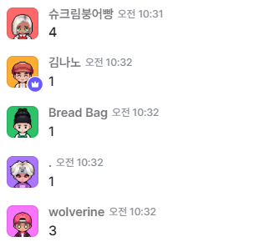

- 앱 소개
  - 개요
학교 내에 제공되는 학습 공간에 대하여 시험 전 주 등의 사람이 몰리는 기간에 한하여 좌석 예약 시스템을 제공한다. 대상 공간으로는 김수환관 커뮤니티 라운지(1층/2층), 안드레아관 CUK 비교과 혁신 라운지(1층/2층), 니콜스관 사회혁신라운지, 학생회관 스타트업라운지가 있다.

  - 앱 주요 기능
-앱에서 공간 별, 구역 별 남은 좌석을 확인할 수 있어야 한다.
-앱에서 좌석을 지정해서 예약할 수 있어야 한다.
-남은 좌석, 예약된 좌석을 시각적으로 확인할 수 있어야 한다.

  - 개선점
    - 현재 운영 중인 도서관 예약 서비스와 통합 운영
    - 대상 공간에 학생회관 1층 대여 공간 및 빈 강의실을 추가.
- 팀원 한 줄 평
슈크림붕어빵(youmtumbe2021@gmail.com):
김나노(centreject@gmail.com): 목소리가 아닌 채팅으로 이야기를 나누는 게 낯설고 어색했지만, 서로 배려하면서 회의를 진행해서 아이디어 선정이 순조롭게 진행됐던 것 같습니다. 앞으로도 좋은 회의가 진행될 거 같아 기대됩니다.
Bread Bag(breadbag09@gmail.com):
쩜(essp_21@naver.com): 팀원분들의 아이디어를 듣고 회의를 진행하면서 우리 학교 학생들이 사용하고 싶은, 필요한 서비스는 진정 무엇인지 생각해보게 되었습니다. 비대면으로 진행하는 프로젝트는 처음이라 생소하지만, 생소한만큼 열심히 참여하겠습니다.
wolverine(teemee202@gmail.com): 오늘 회의를 통해 서로의 의견을 충분히 공유할 수 있어서 유익했습니다. 앞으로의 진행 방향이 조금 더 명확해진 것 같아 만족스럽습니다.

